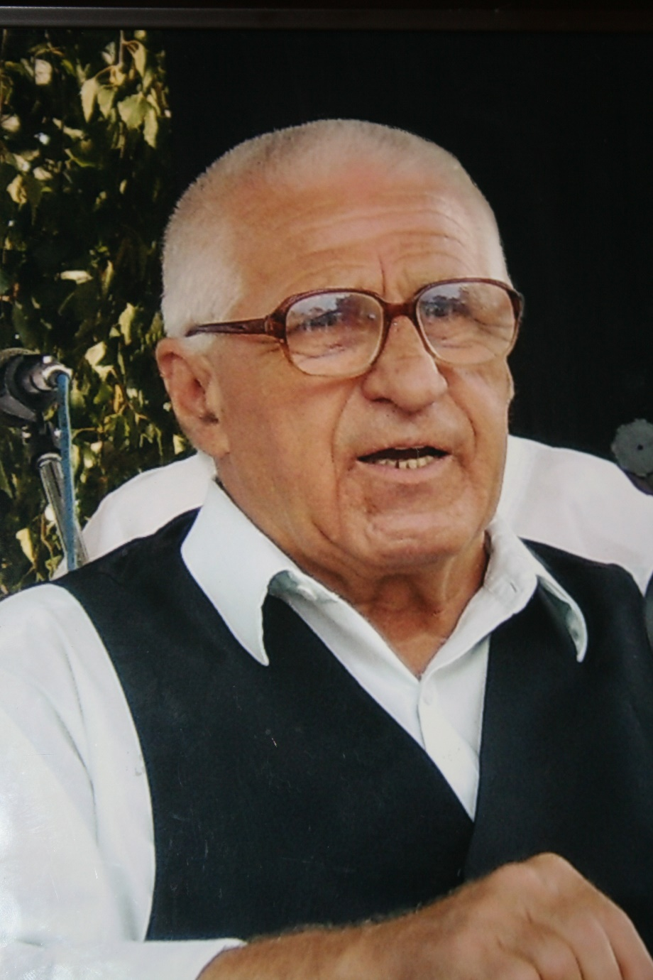
„Ne jöjj el sírva síromig,
Nem fekszem itt, nem alszom itt;
Ezer fúvó szélben lakom
Gyémánt vagyok fénylő havon,
Érő kalászon nyári napfény,
Szelíd esőcske őszi estén,
Ott vagyok a reggeli csendben,
A könnyed napi sietségben,
Fejed fölött körző madár,
Csillagfény sötét éjszakán,
Nyíló virág szirma vagyok,

Néma csendben nálad lakok
A daloló madár vagyok,
S minden neked kedves dolog…

Síromnál sírva meg ne állj;
Nem vagyok ott, nincs is halál.”

(Mary Elizabeth Frye)

